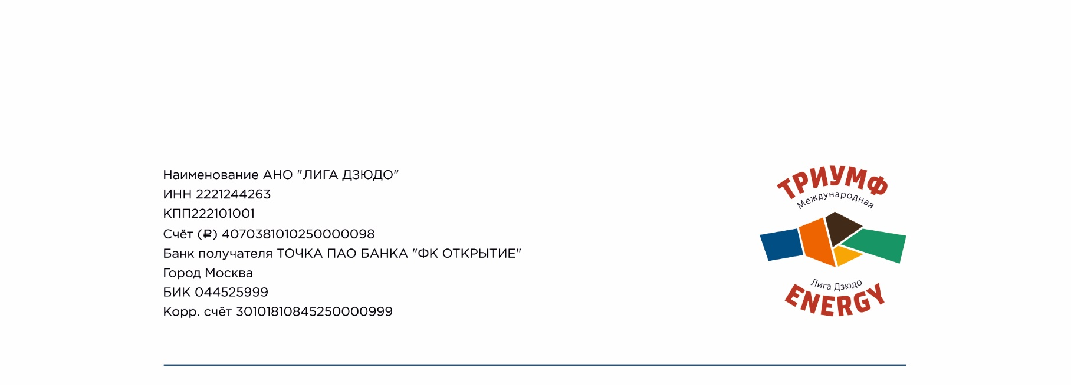

ИНФОРМАЦИОННОЕ ПИСЬМО
В соответствии с Единым календарным планом (далее - ЕКП) межрегиональных, всероссийских физкультурных мероприятий, в период с 1 января по 30 июня 2022 года в пяти регионах (ЦФО,УФО, СФО, ПФО, ЮФО) будут проводится женские командные соревнования среди клубов, школ, спортивных школ олимпийского резерва и секции дзюдо России.
К соревнованиям допускаются девушки-спортсмены (гражданство Российской Федерации) 2008-2009 г.р., имеющие соответствующий уровень спортивной подготовки, занимающиеся дзюдо не менее 6 месяцев и сдавшие внутренний экзамен, соответствующий уровню 5КЮ (желтый пояс) в своей спортивной организации. Спортсмены 2010 г.р. к соревнованиям не допускаются.
К соревнованиям допускаются команды, в составе которых есть спортсмены не менее, чем в семи весовых категориях. Категории соревнований: 36 кг; 40 кг; 44 кг; 48 кг; 52 кг; 57 кг; 63 кг; св. 63 кг. На взвешивании перед соревнованиями дивизиона допускается провес - 500 гр.; на взвешивании перед соревнованиями Суперфинал – 700 гр.
Соревнования проходят в два этапа.
1 этап (Дивизион) - состоит из 1 тура.
Восточный Дивизион:
Финал 1-3 апреля 2022 г. Екатеринбург
Западный Дивизион:
Финал 7-9 мая 2022 г. Волгоград
2 этап - Суперфинал, в котором принимают участие команды занявшие 1-2 место в своем дивизионе.
10-12 июня 2022 года., г. Нальчик (Республика Кабардино-Балкарская).
Условия подведения итогов, награждение
Соревнования командные, проводятся по действующим правилам соревнований по дзюдо, со всем изменениями и дополнениями для данного возраста.
1 этап проводится по олимпийской системе.
Суперфинал проводится по смешанной системе до выявления победителя. Определяется первое, второе и третье место.
Команды, желающие участвовать в турнире, должны подать предварительные заявки с указанием названия команды (если известно – предварительный состав участников) до 25 февраля 2022 года. Список участников каждой команды необходимо подать до 7 марта 2022 года.

